VÝZKUMNÝ ÚSTAV ROSTLINNÉ VÝROBY v.v.i.
Drnovská 507
161 06 Praha 6-Ruzyně
telefon: 233 022 111

IČO: 00027006 DIČ: CZ00027006
Objednávka číslo OB-2024-00000428
Dodavatel Číslo objednávky uvádějte na faktuře, jinak nebude faktura proplacena
Tereos TTD, a.s.
Palackého náměstí 1 294 41 Dobrovice IČO: 16193741 DIČ: 294 41 Dobrovice 03.04.2024
Položka | Množství Jednotka Popis | Cena  (včetně DPH)
osivo cukrovky BTS Smart | 15 ks osivo cukrovky BTS Smart | 169 461
169461
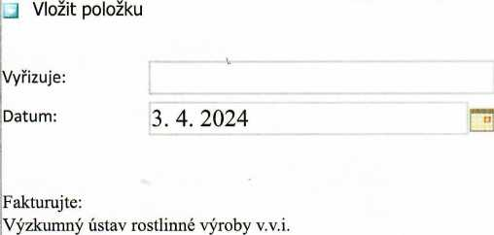
Drnovská 507 161 06 Praha 6

IČO: 00027006 DIČ: CZ 00027006 Bank.spojení: 25635061/0100

